COMO GESTIONAR UN DATASET
AREAS PROTEGIDAS Arturo Moreno Morales
Fuentes:
Dataset; https://www.ign.gob.ar/NuestrasActividades/InformacionGeoespacial/CapasSIG
Mapa IGN; https://www.ign.gob.ar/capas-sig/metadata/area_protegida.pdf
herramientas que vamos a utilizar
- Jupyter notebook
- Pandas
- Database .csv

¿Qué es un dataset?
En resumen
Un dataset es una colección de conjuntos de datos, estructurada de tal manera que la información es organizada de forma sistemática para facilitar el análisis, visualización o el entendimiento de modelos de sistemas.
¿Cómo se estructura?
Normalmente un dataset tiene forma de tabla, donde cada fila y columna representan un dato/variables y sus atributos/registros.
- Filas (registro): Se clasifican como categorías de elementos individuales, como puede ser una persona, una consulta o una identificación.
- Columnas (datos): Son las características o atributos que contiene cada elemento, esta información es lo que termina de definir un dato; como la edad o número de documento.
Obsérvalo como un panel, este tendrá sus filas y columnas; Cada columna identificándose como un ente, y las filas complementando la información de cada ente (columna).

Gestionando un dataset
Para comenzar a trabajar en nuestro dataset, primero debemos conocer nuestro entorno de trabajo, en este caso será Jupyter Notebook.
Una vez hayamos logrado entrar a jupyter notebook y haber instalado e importado todas las dependencias, podremos comenzar a codear.
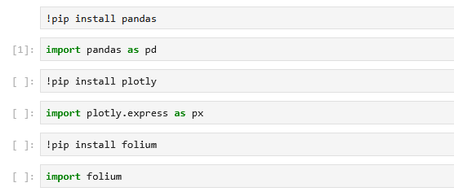
(estos son los comandos para las dependencias que necesitaremos para más adelante)
Definimos nuestro dataset comenzamos a calcular
Primero asegurémonos de que ya tenemos nuestro dataset en una variable que lea nuestro archivo .csv
Piensa que una variable es una caja, donde se guardara la información que queramos utilizar más adelante.
Código:
La variable “area” ahora representa nuestro dataset.
Entonces. . .
¿Cómo podemos observar todas las columnas y atributos de nuestro dataset?
Fácilmente usando la función .head
Código:
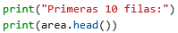
¿Cuáles son los códigos de verificación en nuestro mapa y de dónde los encontramos?
Saber cuáles son los diferentes tipos de áreas protegidas que podemos contener dentro de nuestro entorno es un conocimiento fundamental que nos permite comprender en qué condiciones se manejan (si son tipos de áreas o jurisdicciones) y muestran nuestros puntos de intereses (áreas protegidas) en el mapa.

nuestros códigos de verificación no son más que dos columnas que se dividen en dos;
- por tipo de área
- por jurisdicción
y cada una maneja un subtipo. Imagínate un subtipo como una subdivisión de nuestros códigos de verificación según la columna encontradas en nuestro dataset (o panel).
Estas siendo las siguientes:
Columna tap (tipo de área):  - Información no disponible  - parque  - Reserva  - Monumento Nacional | Columna jap (jurisdicción):  - Información no disponible  - Nacional  - Provincial  - Municipal  - Privado

Subtipos
Tengo que aclarar que cada subtipo no son más que registros de nuestros códigos de verificación representados por un numero numérico entero que normalmente comienza desde 0.
…Yo no soy un experto, pero para personas con 0% conocimiento en la gestión de datasets (paneles), véanlo de esta manera: ¿tú tienes un DNI cierto? Es una validez numérica que identifica que TU eres TU.
Entonces cada subtipo por ejemplo de jurisdicción (abreviado en nuestra columna como “jap”), se identifica por un numero; 0 = información no disponible, 1 = parque, 2 = reserva, etc.

otro ejemplo: busquemos cual subtipo de áreas protegidas por jurisdicción es la más abundante en nuestro mapa.
utilizaremos “value_counts()” que pertenece a las funciones cálculos de pandas.
Esto nos permitirá saber cuántas veces aparece cada valor único en una columna o DataFrame (contará cuantas veces se repite jap en nuestro dataframe).
Código:
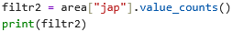
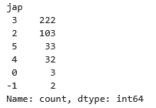
Resultado:

explicación: con una variable, se filtró por jap y sobre ella se hizo una value_counts
Como se observa, el subtipo de jurisdicción PROVINCIAL (jap = 3) es la que más cantidad de apariciones obtiene entre las demás
Las latitudes y longitudes de nuestro mapa, y que información podemos gestionar a través de ellas
Deberías conocer muy bien que son las latitudes y longitudes.
- Latitud: calcula el hemisferio norte y el hemisferio sur.
- Longitud: calcula el hemisferio oeste y el hemisferio este.
Bien, no va más lejos de cómo nos manejamos normalmente a la hora de querer ubicarnos en un “lugar fijo” o definir una zona en la que queramos investigar.

Observemos cual es el valor máximo de nuestras longitudes y latitudes. Con esto quiero decir, cual es la posición más lejana que podemos obtener ubicadas en nuestro mapa utilizando los cálculos que tenemos a nuestra disposición para nuestras longitudes y latitudes.
Obtengamos un valor máximo
Aquí es fundamental utilizar las herramientas que nos permite pandas, Max.() mayormente usada para obtener la “cantidad” máxima de un valor dentro de nuestro dataset (panel).
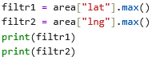
Código:

- Aquí utilizaremos las categorías lat (latitud) y lng (longitud).
Junto a nuestra función de cálculo “.max()” que obtiene el valor máximo de nuestras latitudes y longitudes de la data frame.
Resultado:
esta imagen muestra la longitud y latitud máximo de nuestro mapa.
explicación: se utilizaron por dos filtros diferentes (uno latitud y otro la longitud)

Tomando por dos códigos de verificación

Entonces, imagínate que queremos saber cuál de nuestras áreas protegidas que se clasifiquen como Parques nacionales está más ubicada hacia el sur, teniendo en cuenta los códigos de verificación y que necesitamos tanto el área por su tipo de área y por su jurisdicción, lo primordial seria saber sus subtipos.
Estos siendo:
- Tipo de área (tap 1) = parques
- Jurisdicción (jap 2) = nacionales
Entonces, primero utilizamos la función “min.()” y nos aseguramos cuál es el número de latitud más ubicada hacia el sur (latitud minima).
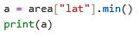
Sabiendo que numero identifica cada subtipo (subdivisión de nuestros códigos de verificación) buscaremos todos los registros de nuestro panel (dataset) que correspondan con “parques provinciales” y sean mayores a la latitud mínima, de esta forma se buscara por cada registro para luego, con un cálculo max.() aclarar que necesitamos, de todos ellos, el nombre del área que esté más cerca al valor otorgado (latitud mínima).
Parques nacionales
Código:
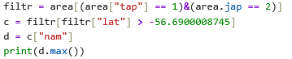 explicación: aquí se utiliza "&" para adjuntar dos instancias y filtrarlas como una sola variable
Resultado:

Reservas provinciales
Código:
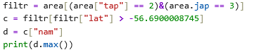
Resultado:
Fijamos un punto promedio

Ya supimos como calcular un valor máximo ( max.() ) y minimo ( min.() ) de nuestro panel(dataset) para saber dónde ubicarnos en nuestro mapa y obtener la información que queremos mediante las longitudes y latitudes indicadas.
Ahora, ¿cómo calculamos el promedio de nuestro mapa?
Si quiero saber cuáles son todas las áreas nacionales ubicadas hacia el sur, lo primero sería establecer o conocer cual es justo el punto promedio de nuestro mapa de Argentina. Se puede saber fácilmente todo valor promedio usando; “mean.()”
Primero nos aseguramos cual es la latitud total promedio de todas las áreas nacionales:
Código:
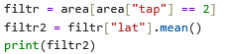
recuerda que aquí estamos filtrando y estableciendo que tap (tipo de área) es igual al subtipo que estamos buscando (2 = nacional), guardándola dentro de nuestra variable (filtr). Entonces Filtr = todas las áreas nacionales que sean de subtipo “nacional”.
Entonces, utilizaremos sobre otra variable que determinara nuestro punto promedio; “[“lat”].mean()” = “filtr2 es igual al único valor dentro de filtr que represente el promedio”
Resultado:

Ahora buscamos (filtramos) por el número que nos dio: -35
Código:
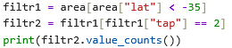
Aquí verificamos que; queremos todas las áreas de subtipo nacional (tap = 2) que estén ubicadas más hacia el sur de nuestro mapa (que sean menores del punto promedio de la latitud -35)
Resultado:
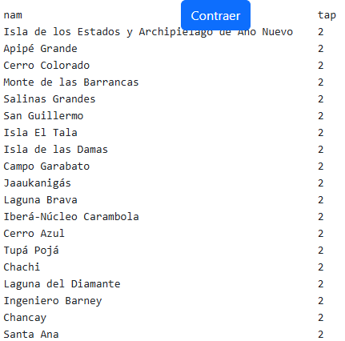
(como se puede ver, se filtraron por el nombre de todas las áreas con subtipo tap 2)
explicación: utilizamos dos filtros, una variable para establecer el punto de salida para comenzar a filtrar (filtr1) y otro que establece el tipo jap 2 por el que se va a filtrar.

Existen más “códigos” de verificación

Ya supimos filtrar según nuestros códigos de filtración jap y tap. Pero también podemos filtrar por otras columnas en nuestro dataset (panel), por ejemplo; Gid

- gid: es un identificador de grupo numérico único, permaneciente a cada área protegida dentro de nuestro panel(dataset).
A diferencia de buscar según el tipo de área y jurisdicción, gid identifica absolutamente TODAS las áreas dentro de nuestro dataset con un valor numérico que no se repetirá. Sirve mucho para almacenar de una forma más distinguida todos los tipos de filas(registros) que obtengamos.
Por ejemplo: Intentemos buscar a que área protegida pertenece el gid 262 por nombre.
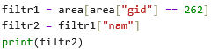
(Utilizamos la columna “nam” para saber el nombre del área protegida.)

Resultado:
explicación: se buscó(filtro) primero por una variable (caja) que almacene nuestro código gid.
luego con otra variable se filtró por el nombre del área.

Comencemos a utilizar gráficos
Al tener todas las dependencias necesarias al haber importado potly anteriormente, seremos capaces por medio de las herramientas que nos otorga, visualizar en forma de gráficos/esquemas toda la información como datos y cálculos analíticos que queramos representar de nuestras áreas protegidas.

¿De qué manera podemos visualizar los gráficos?
Potly trae consigo diferentes “herramientas” cada una de ella visualizando nuestros gráficos de diferente forma según lo necesitemos.
Estos pueden ser:
- En forma de barra (potly bar)
- En forma de torta (potly pie)
- En forma de línea (potly line)
- en forma de dispersión (potly scatter)
Entonces, al poder usar las herramientas que potly trae consigo sobre nuestras búsquedas(filtros), pongámonos a disposición de hacer lo siguiente;

Utilicemos potly bar
Creemos un gráfico en forma de barra con potly bar que identifique todos los tipos de jurisdicción (tap), para luego saber cual es el subtipo de área jurisdicción mas frecuente dentro de nuestro dataset(nuestro panel).
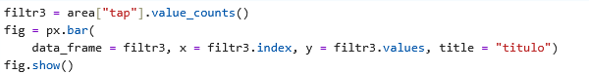
Código:

¿Cómo funciona potly sobre nuestras búsquedas?
  - Lo primero que debemos hacer al comenzar a usar unas de estas funciones, es establecer una variable que contenga consigo la función potly que queramos utilizar (en este caso fig = px.bar)
Resultado:
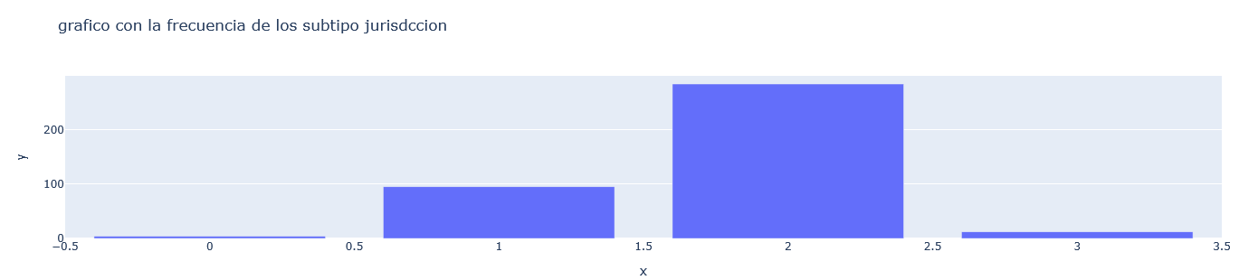

A profundización
Como se puede ver en el grafico como resultado, aquí se utilizó la herramienta “potly .bar()”, filtrando por tap (código de verificación para jurisdicción). Entonces muestra cual área tipo jurisdicción es más frecuente.
Primero establecimos en una variable (o caja..) cada subtipo de nuestra columna jap y obtuvimos cuantas veces se repiten en nuestro dataset (o panel..) gracias a value_counts(). Entonces con otra variable establecida como nuestra herramienta de barra potly .bar() comenzamos a crear nuestro grafico donde; (x = fila/registros y = frecuencia)

Si queremos ahora, saber y comparar cual de todos los subtipos de nuestras áreas protegidas (jap), aparece con mas frecuencia hacia el este, podemos usar un gráfico torta “potly pie”

Ahora con potly pie
Ya que lo que queremos es “comparar” lo ideal sería buscar un gráfico potly que nos permita visualizar dicha comparación entre los subtipos de nuestras áreas, potly pie puede ser una buena elección ya que puede mostrar una comparativa entre los subtipos mediante colores y porcentajes.

Como anteriormente habíamos establecido, si queremos buscar solo por un área geográfica determinada en nuestro mapa (por ejemplo, solo hacia el este) primero tendremos que encontrar el punto promedio. Esta vez entre nuestras longitudes para buscar solo dichas áreas protegidas encontradas en el este.

tal cual lo logramos anteriormente, primero encontramos el valor promedio de nuestras longitudes usando “.mean() y según el número que nos dé (-63), y lo usaremos para comenzar a buscar.

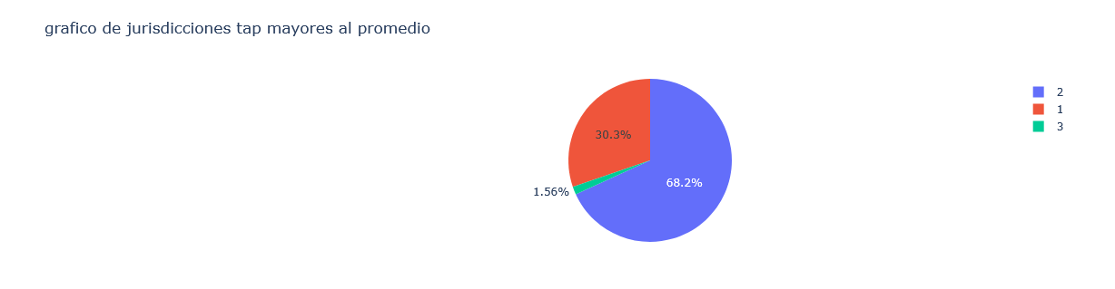
Resultado:

Como se puede ver en el gráfico, aparece cada subtipo asignado por un color y porcentaje, que determina que tantas veces aparecen ubicados hacia el este están. En esta ocasión, el subtipo por tipo de área, mas frecuente es de “reservas” (tap 2)
Profundización aquí se utilizó la herramienta potly pie, se buscó(filtró) por dos variables distintas; una que guardaba el promedio de nuestras longitudes (columna lng), y otra que lo filtraba por tipo de area (tap).

Tomemos don códigos de verificación y hagamos un grafico potly line

Si queremos ver un gráfico tomando dos códigos de verificación con todos los parques nacionales ("tap 1" y "jap 2") ubicados hacia el norte, comparar y saber cuál de todos está más alejado hacia el norte según latitud, podemos usar un procedimiento parecido al ejemplo anterior, pero para variar, esta vez utilicemos potly line.
Entonces, de nuevo, ya sabemos cuál es el promedio de las latitudes (resultado obtenido con “mean”; -34)
Y estableciendo que buscaremos exactamente los parques nacionales, también hay que tener en cuenta que queremos los nombres de dichas áreas protegidas utilizando la columna con los nombres correspondientes de nuestro dataset (nam).
Código:

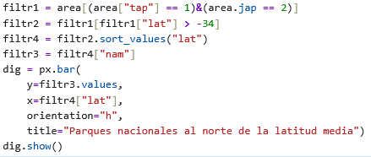

Recuerda que guardar la información que queremos buscar dentro de variables (o nuestras cajas) es fundamental a la hora de trabajar con un lenguaje de programación lógico.

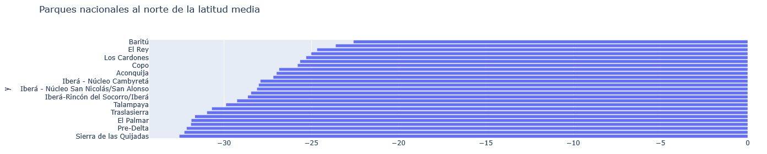
Resultado del grafico:

explicación: utilizando la función "&" para adjuntar dos instancias como una sola variable (parques naciones = tap 1 y jap 2) y filtrando luego por latitud nombre, con potly line creamos nuestro gráfico.

Como podemos observar Baritú sale en primera fila al ser de latitud -22 definiéndola como el área protegida de subtipo parques nacionales encontrada más hacia el norte, a comparación de Sierra de las Quijadas que cuenta con una latitud mucho menor de -33, ubicándola en la última fila.

Comencemos a utilizar mapas folium

Ya supimos como manipular los gráficos, ahora comencemos a usar mapas de una vez por todas.
Parecido a potly, obtendremos la capacidad de generar mapas gracias a las dependencias folium que hemos instalado al principio de nuestro notebook.
¿Qué funciones nos otorga Folium?
Igual que potly, folium nos da a disposición diferentes tipos de herramientas, las cuales gran mayoría están vinculadas con la búsqueda, generación de mapas y establecimiento de coordenadas mediante marcas u otros conjuntos visuales.

Quizás hallas notado que no llame por nombre cada una de nuestras herramientas de Folium como tal. Esto se debe a que, por consideración; siento que en esta ocasión es más fácil explicar el uso de cada herramienta o función correspondiente durante el mismo proceso de creación y gestión de nuestros mapas.

Supongamos que queremos buscar, marcar y visualizar en nuestro mapa todas las áreas protegidas por tipo de área parque.
Para refrescarte la memoria;
ya tenemos nuestro código de verificación: tap
y nuestro subtipo: parque (tap = 1)

Para empezar, antes de mostrarte el código quiero explicarte que al principio de nuestra búsqueda lógica (mediante código..) necesitaremos dos trozos de información fundamentales que sirven de columna para nuestra estructura y, por ende, de nuestro mapa.
Las fuentes
Una parte de la “información” que necesitamos primero, trata de la fuente en la que estará alojado nuestro mapa que queremos utilizar (enlace de hipervínculo) que estableceremos mediante una variable (o caja) attr que atribuye al mapa, el texto que indica la fuente utilizada.

Una vez que se cuente que una fuente, se especificaremos la clase de objeto que queremos obtener de ella, en nuestro caso un mapa y tiles indica qué mapa base utilizar.

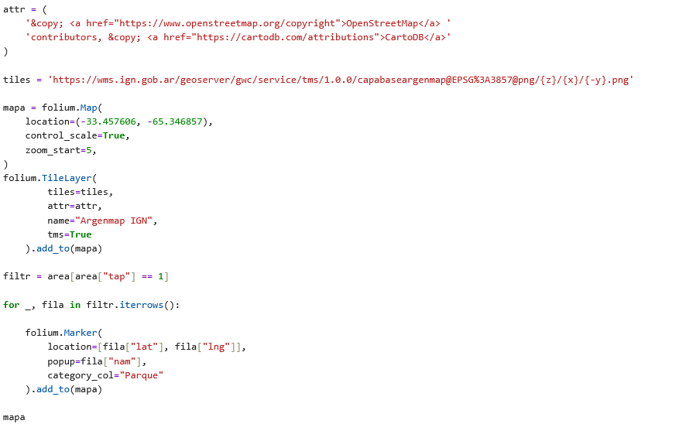

Igual que con potly, para usar sus herramientas tendremos que establecer una variable que almacene nuestro mapa folium.map.
Como último procedimiento también necesitaremos una iteración; una búsqueda que pase por cada fila de una columna, y por eso utilizamos “for i” para nuestro folium.marker (esto nos permitirá marcar cada área protegida como puntos en nuestro mapa).

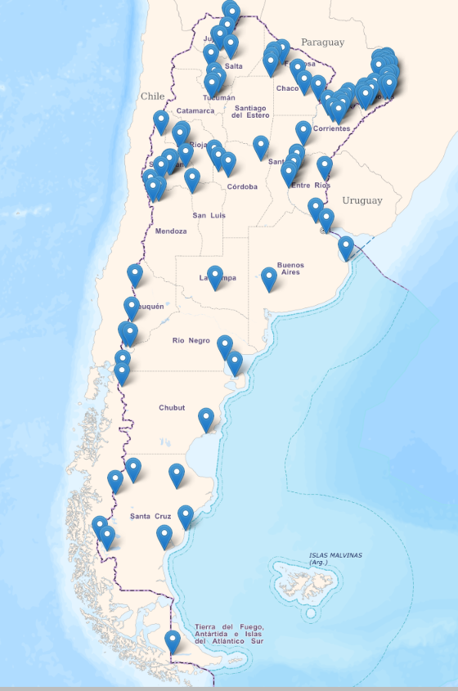

En el proceso de la creación de nuestra búsqueda lógica establecimos varias variables (o cajas.) cada una conteniendo;

-El mapa que vamos utilizar y su ubicación geográfica (.map y .TileLayer).
-la columna (por tipo de área) y fila (subtipo parque) por la que vamos a buscar.

-Los puntos/marcas (folium marker) que ubicaremos en nuestro mapa teniendo en cuenta la latitud, longitud y nombre.

diferenciemos por colores
Logramos marcar justo las áreas exactas que queríamos en nuestro mapa, Pero, ¿y si ahora queremos diferenciar diferentes áreas protegidas?

CircleMarker
Debido a que, en diferencia de nuestra búsqueda anterior en el mapa, en la que estábamos marcando cada una de nuestras áreas protegidas con un marcador que no contiene una variación colores (.marker), nos mudaremos a otra herramienta que no contenga una limitación a la hora de comparar, y justo por eso utilizaremos CircleMarker al este contar con una variedad de colores con las que podremos distinguir de forma visual las búsquedas por nuestro mapa.

Ahora, ponte que quieres diferenciar en el mapa por color todas las áreas protegidas tipo área parque (tap 1) y jurisdicción provincial (jap 3)
Pongámonos manos a la obra, establezcamos nuestros códigos de clasificación y sus subtipos y hagamos una búsqueda lógica utilizando las herramientas que nos otorga folium de la misma forma en que lo logramos con anterioridad.

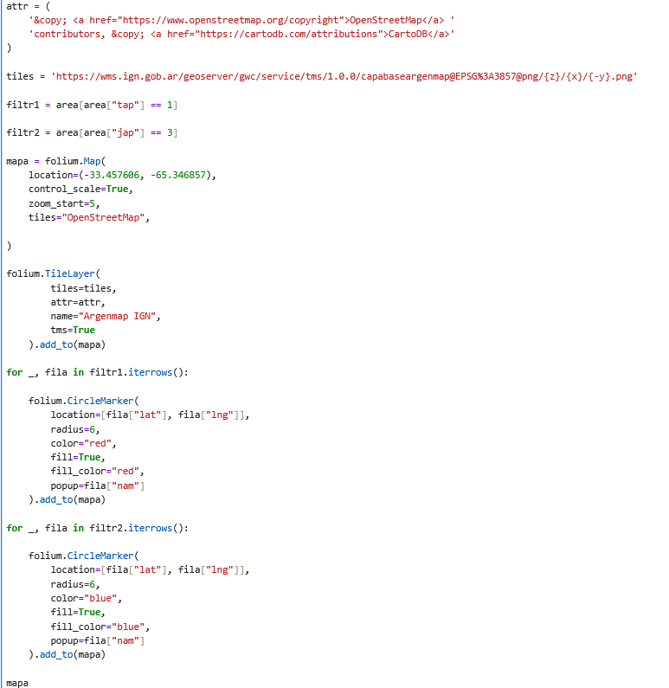

Se puede observar que utilice la herramienta CircleMarker dos veces seguidas, dentro de nuestra búsqueda for; ambos encargándose en cada variable (caja.) que contiene consigo la forma en que establecimos la búsqueda por nuestras columnas, marcándolas y asignándoles un color según les especifiquemos.
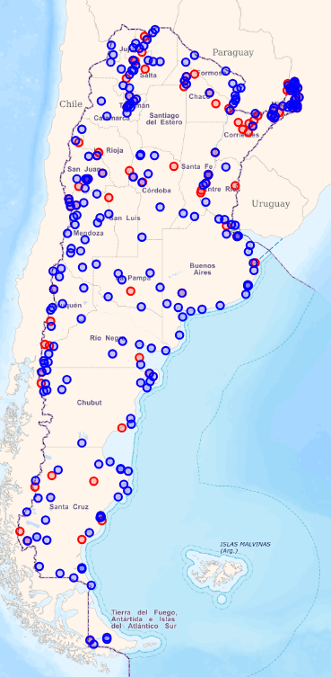
Resultado:

explicación: aquí añadí dos variables, cada una filtrando tap = 1 y jap = 3 cada folium.circlemarker representa la forma que se filtraran por color su variable correspondiente en el mapa

